Biografía de Miguel de Cervantes Saavedra
Nace en Alcalá de Henares (cerca de la capital española –Madrid-) en 1547. A los 22 años publicó tres poesías en el libro de su maestro Juan López de Hoyos, miembro del consejo madrileño. En 1565 Miguel, frecuentador de la corte, soñaba con un cargo que pudiera librar de la penuria económica a su familia. Sin embargo en ese mismo año hiere a un hombre en un duelo y debe huir a Italia para no ser condenado.
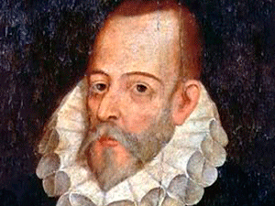
En Roma inicia otra vida: primero como camarero luego como militar. Durante un batalla es herido de gravedad en la mano izquierda la cual le queda inutilizada. Después de un tiempo, gracias a recomendaciones emprende su viaje de regreso a España pero la galera es asaltada por una pequeña flota de corsarios turcos. Junto a su hermano es llevado cautivo a Argel. Su familia se endeuda y envía dinero para rescatarlos pero sólo alcanza para uno y Miguel decide que sea su hermano. Estuvo cautivo cinco años. Intentó escaparse cuatro veces a la tercera se salva de ser azotado. Luego de la cuarta es encerrado en un calabozo. Unos sacerdotes lo liberaron con el dinero de la familia y el proveniente de la limosna justo antes de que emprendiera viaje a Constantinopla.
Corría el año 1580 y Cervantes, con treinta y tres años, tenía que rehacer su vida. Pide trabajo al Consejo de Indias para ir a América pero le es denegado. Se relaciona con Ana Villafranca, mujer de Alonso Rodríguez, de quien tiene su única hija. Comienza a escribir La Galatea, por la cual recibe una suma que le permite casarse con Catalina, dieciocho años menor que él.
Hacía ya un par de años que el viejo Miguel de Cervantes había dejado su empleo de cobrador de impuesto, cuando se reunió nuevamente con Catalina en Valladolid y dio fin a la primera parte del Quijote (1605). El éxito fue rotundo y le siguió la publicación del resto de las obras de este autor: Novelas ejemplares (1614), el Viaje al Parnaso (1615), la segunda parte del Quijote y las comedias y entremeses; y en 1617, Persiles y Segismunda.

RESPONDA EN EL CUADERNO:
- Elabore una línea del tiempo con los acontecimientos fundamentales de la vida de Cervantes.
- ¿Por qué puede decirse que su vida estuvo marcada por alegrías y desgracias?
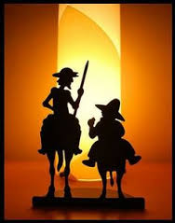
Una introducción al Quijote
En Don Quijote de la Mancha, se cuenta la historia de un loco que, acompañado por otro, se echó a andar por los caminos de la España de principios del siglo XVII. Un “loco simpático” que alucinó un día con hacerse caballero andante irse por el mundo con sus armas y con su caballo a buscar aventuras como la de los libros de caballería que tanto leía.
Se llama “libro de caballerías” a un género narrativo muy común y difundido en Europa que va del siglo XII al XVI. Aparecido en Francia durante el siglo XII, se desarrolla principalmente a partir de las diversas recreaciones de la leyenda de Tristán y de los relatos de Chrétien de Troyes y de sus seguidores, que giran en torno al asunto del Santo Grial y de los caballeros del rey Arturo. Dos de sus mejores representantes en España son el Amadís de Gaula y Tirante el Blanco.
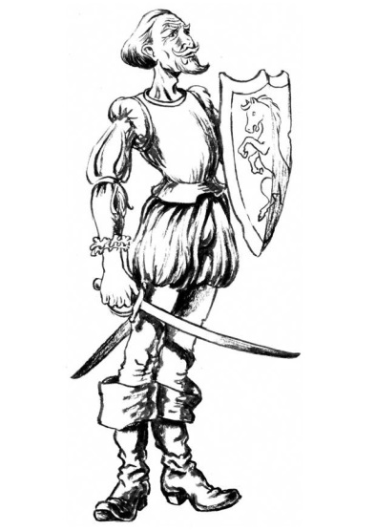
En esas páginas pobladas por héroes de fuerzas formidables, magos, ogros y dragones, Cervantes cree ver lo que hoy llamamos “literatura de evasión”. Se trata de un tipo de obra que, en lugar de indagar en los acuciantes y concretos asuntos de la vida, entretiene sin enseñar, y -lo que es peor- desarrolla en el lector una imaginación enajenada que lo aísla del contacto con la realidad y de sus auténticas posibilidades.
A estos bellos y bravos caballeros andantes, que recorren palacios y bosques umbrosos en pos de amores patéticos, sin abandonar jamás sus maneras corteses, permanentemente dispuestos a entablar sublimes combates para salvar a deslumbrantes damas oprimidas por ogros..... A estas bellísimas estilizaciones Cervantes opone su paródico Quijote. El recurso de la parodia aparece cuando un texto, compuesto a imitación de otro, desvía en un sentido burlesco lo que ese otro texto ha hecho con una intención diferente. Por lo tanto al desviarse de su sentido, o de su nivel de dignidad, le otorga una significación nueva. Entonces, la idea de este original y la aplicación que se hace de ella a un tema menos serio forman en la imaginación un contraste que la sorprende; precisamente en este contraste consiste la gracia de la parodia.
Al describir el itinerario de un extravagante personaje, Cervantes nos relata los distintos encuentros que tiene al azar con todo tipo de gente en muy variados escenarios. En las diversas reacciones que su personaje provoca, retrata las distintas convicciones y costumbres de las personas con las que se cruza. Este itinerario basta para plasmar una sociedad entera en una determina época, con la variedad de ideologías y de proyectos de vida que la sostiene. En este sentido, la novela puede considerarse “realista”. Sin embargo, desde otro punto de vista, al estar articulada por el itinerario de un loco, es también una obra grotesca, pues la realidad está vista del revés, patas para arriba. Se trata de un realismo grotesco, género muy difundido en la Edad Media, el Renacimiento y el Barroco. Este proviene de la risa popular, de aquella que se oía en la plaza pública, en el mercado, durante el carnaval; de esa risa que, muchas veces, surge como parodia de lo serio y lo oficial, de lo establecido.
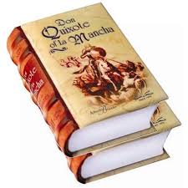
En aquellos años la religión, la política, la ciencia, estaban en entredicho y disputas. ¿Cómo no dudar de “todo” si ni siquiera se sabe si la Tierra que uno pisa se mueve o no?
En 1637, Descartes propone la duda como inicio del saber y a la incertidumbre reinante opone una escueta certeza: si dudamos y pensamos, esto significa que existimos. La pregunta que sigue será en qué consiste la vida, cuál es su verdad y su sentido. ¿Quién tiene razón? ¿Cómo alcanzar la felicidad? Quizás la verdad surja del diálogo entre las distintas posturas. La verdad se da en el encuentro no en la disputa.
Si este diálogo se plasma en una novela, su autor buscará, probablemente, que los personajes tengan sus propias ideas y sean distintos entre sí. Se preocupará porque sus propias convicciones y la de los personajes tengan un mismo nivel de importancia, de modo que cuando se encuentren, se entable un verdadero diálogo con posturas diferentes.
El Quijote es considerado la primera novela moderna, un tipo de narración caracterizado por una manera dialógica de referir los acontecimientos de diferentes puntos de vista.
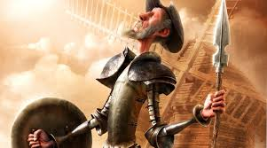
El contraste entre diferentes puntos de vista se presenta también en los contrapuntos entre los distintos géneros literarios que esta obra mezcla y articula, pues la elección de un género u otro supone y determina la manera de tratar un tema. Así aparecen otros géneros como el de la novel pastoril o morisca, desarrollados principalmente a partir a partir de las historias que se intercalan con la acción principal y que, en muchas ocasiones, actúan como un contrapunto serio y ejemplar frente a sus disparates.
El título
El personaje central de El ingenioso hidalgo don Quijote de la Mancha es Alonso Quijano, Quesada, Quijada o Quejana (variantes que el autor consigna para remediar la imprecisión con que en su época se registraban los apellidos), hidalgo de la Mancha, árida región de castilla. Una vez armado caballero asume el nombre de Don Quijote para llevar a cabo sus aventuras; con esto mantiene la raíz de su nombre, añadiéndole el sufijo ote, de evidente matiz humorístico. Por otra parte, de acuerdo con una costumbre rastreable en las novelas de caballería, agrega a ese nombre su lugar de procedencia –la Mancha- tal como Amadís, prototipo de caballero andante, había agregado de Gaula.
La elección del nombre hidalgo (persona de clase noble y distinguida) y el adjetivo ingenioso que lo califica evidencian la actitud irónica y divertida que adopta para narrar las distintas situaciones por las que irá atravesando el personaje.
Las voces: autor y narrador
En un primer plano, Cervantes introduce un autor ficticio del Quijote, un historiador árabe Cide Hamete Benengeli. Así parodia otro recurso muy usado por los libros de caballerías en los que se presentaba a un misterioso autor, que había hallado un manuscrito de la obra en un lugar lejano y en circunstancias maravillosas.
En otro plano, aparece el traductor del texto árabe, cuya traducción, a su vez, recoge Cervantes, quien se presenta asimismo sólo como recopilador de esta obra. Dentro de ella, están las numerosas aventuras del hidalgo (quien, paradójicamente quiere ser un personaje de una novela de caballería).
La construcción de lo heroico en don Quijote
Don Quijote se constituye en héroe a través de la parodia del caballero andante; su personaje exagera hasta lo ridículo las características que hacen al héroe por excelencia: sentido de la justicia, sapiencia, valentía, noble procedencia y, sobre todo, altruismo.
Sin embargo el protagonista, de la novela termina por generar simpatía en el lector, puesto que su heroísmo radica en no claudicar en su autoimpuesta misión a pesar de los reiterados fracasos y las burlas. El lector es consciente de que don Quijote se comporta como un loco; pero es a su vez, un héroe que afirma para sí una nueva existencia, distinta a la del común y corriente hidalgo Alonso Quijano.
La 1° parte del Quijote (1605)
La acción principal de la obra se conforma por las malparadas aventuras de Don Quijote y en segundo orden, a partir del séptimo capítulo, por las de la famosa pareja del caballero con su rústico escudero. Unidas al eje principal se encuentran las historias secundarias en dos niveles:
- Aquellas cuyos personajes participan, de alguna manera, del nivel de realidad de la historia principal, la de don Quijote, y que son: a) las cuatro historias amorosas (La de Cardenio y Luscinda, Fernando y Dorotea, El capitán Cautivo y Zoraida, y doña Clara y don Luis), unidas por la relación que mantienen los personajes entre sí, que se convierten en narradores de sus propias historias, y b) los relatos pastoriles, cuyo principal exponente es la desgraciada historia de Marcela y Grisóstomo.
- La historia del “Curioso impertinente”, presentada como ficción (creación literaria) dentro de la ficción del Quijote.
La 2° parte del Quijote (1615)
Las historias que se intercalan son más breves y están más relacionadas con la acción principal de los personajes. Esta también es una supuesta creación de Cide Hamete, pero ahora los protagonistas saben que están dentro de una historia famosa. Además, durante la estadía en el palacio de los duques, las historias de Sancho y de don Quijote se bifurcan, se separan. Por un lado, Sancho debe encargarse del gobierno de la ínsula de Bavaria. Cumple el sueño que constituye el principal motivo de la relación con su amo. Por otro lado don Quijote permanece junto a los duques, asumiendo la defensa de la hija de la dueña Rodríguez. Luego de un modo simbólico, la historia del caballero y de su fiel escudero vuelve a unirlos para reemprender el camino de sus aventuras.
RESPONDA EN EL CUADERNO:
1. ¿Por qué Don Quijote puede considerarse una parodia?
2. ¿Por qué se puede ubicar a la obra dentro del género del realismo grotesco?
3. ¿Por qué Don Quijote puede considerarse la primera novela moderna?
4. Explique el significado del título.
5. ¿Qué planos de narradores pueden identificarse en la obra?
6. Sintetice el contenido de cada una de las partes de la obra.

